2º Domingo do Tempo Comum - C
19 de janeiro de 2025

VINHO NOVO E
PARTILHA MINISTERIAL

LEITURAS
1ª leitura: Is 62,1-5 = A noiva é a alegria do noivo
Salmo Responsorial: Sl 95 = Cantai ao Senhor Deus um canto novo
2ª leitura: 1Cor 12,4-11 = Estas coisas as realiza um e mesmo Espírito
Evangelho: Jo 2,1-11 = Jesus realizou este início dos sinais em Caná da Galiléia

Primeiro olhar
As Bodas de Caná representam a esponsalidade de Jesus Cristo com a sua Igreja. É a esposa eclesial celebrando as núpcias com o vinho novo do Evangelho. É uma celebração que acontece pela partilha dos carismas para o bem de todos.

ILUMINADOS PELA PALAVRA

As Bodas de Caná concluem a trilogia epifânica, na qual Jesus se manifesta como o “esposo” que oferece o vinho novo do Evangelho. Caná é o símbolo da Igreja esposa, celebrando festivamente a presença de Deus em seu meio. A festa celebrativa das Bodas de Caná é uma imagem da comunidade eclesial que celebra o Emanuel — Deus no meio do seu povo — oferecendo o vinho de melhor qualidade, o Evangelho.

Assim como em toda a festa, muitas pessoas se dedicam a diferentes serviços, assim também a Igreja celebra a sua festa nupcial com seu esposo envolvida em diferentes atividades ministeriais (2L). A exemplo dos servidores que levam água a Jesus, quem participa da festa nupcial da esposa (Igreja) coloca seus dons a serviço de todos e para o bem de todos. É a celebração acontecendo pela partilha dos dons espirituais concedidos pelo Espírito Santo.

A Igreja é esposa que festeja a presença do Esposo
O 2º Domingo do Tempo Comum conclui a trilogia epifânica composta pela visita dos Reis Magos ao presépio, o Batismo de Jesus e as Bodas de Caná. Epifania significa manifestação. Deus se manifesta em Jesus Cristo. Isto acontece na visita dos Magos (Epifania), no Batismo, quando Jesus é declarado pelo Pai como seu Filho amado e, agora, nas Bodas de Caná. Todos os três momentos revelam a presença de Jesus entre nós. Na Liturgia do 2DTC-C, Jesus se manifesta como o “esposo” que vem para a festa e oferece o vinho novo que, uma vez provado, é considerado vinho de melhor qualidade. Cada celebrante é o “mestre-sala” convidado a provar do vinho novo e ficar de tal modo admirado com o sabor do vinho novo, o Evangelho, que deseja saber onde ele tinha guardado o vinho de melhor qualidade. Isto é uma epifania de Jesus Cristo: manifesta sua presença divina oferecendo o vinho novo do Evangelho.
O Evangelho das Bodas de Caná destaca Jesus como a manifestação da glória divina, simbolizada pelo vinho novo, que transforma a vida cristã em festa. Caná simboliza a Igreja, onde todos os convidados para participar do “Banquete Nupcial” bebem o vinho da melhor qualidade que, no contexto da Teologia Eucarística, é a própria vida de Jesus Cristo. Caná é o símbolo da Nova Aliança entre Deus e seu povo, celebrada como um casamento, onde Jesus, o "esposo," traz a renovação da Aliança Eterna que é celebrada perenemente pela sua esposa, a Igreja. Aqui temos outra epifania: a manifestação da Igreja apresentada como um povo festivo que comemora a presença de divina no seu meio, bebendo o vinho novo do Evangelho. É a realização da profecia de Isaias: “será minha predileta e tua terra será a bem-casada, pois o Senhor agradou-se de ti e tua terra será desposada” (1L). A Igreja é esposa que festivamente celebra a alegria da presença do Senhor. “Ele está no meio de nós”.

A festa de casamento e os ministérios
A festa de casamento, no tempo de Jesus e no nossos dias, celebra o início de um novo tempo na vida de um casal que, de algum modo, atinge toda a comunidade. O momento da festa é um momento de intensa atividade ministerial. Para que alguns possam festejar, existe um bom número de pessoas dedicadas a preparar a festa e, no dia da festa, muitas pessoas trabalham para que tudo corra bem. A festa de um casamento é uma imagem oportuna para entender a comunidade eclesial que perenemente festeja a presença do Senhor entre nós. O salmo responsorial e a 2ª leitura apresentam uma espécie de bastidores da festa para que todos possam alegrar-se com o dom do vinho novo. O salmista convida a celebrar a vida com louvores e agradecimentos (SR) e, no belo texto de São Paulo, nos deparamos com o modo como nós, cristãos e cristãs, participamos da festa da vida: em atitude de serviço.
O modo de participar é dispor dos dons que existem em cada convidado e colocá-los a serviço de todos. A festa da vida, numa paróquia, acontece em forma de fartura de ministérios. Assim como nas Bodas de Caná, dentre os servidores, havia aqueles que levaram água a Jesus (E), assim a Igreja oferece a alegria do “vinho novo” (E) colocando-se a serviço da vida, para que a vida transborde de alegria no coração de todos. O modo de fazer isso está descrito na 2ª leitura: pela partilha ministerial dos dons. Na Igreja, ninguém usa seus carismas (graça recebida gratuitamente) em proveito pessoal, mas para o bem de todos porque “todas estas coisas as realiza um e o mesmo Espírito, que distribui a cada um conforme quer” (2L).

ILUMINADOS PELA ESPIRITUALIDADE
A inspiração espiritual para a celebração do 2DTC-C entende que a festa da vida só pode acontecer em quem bebe o vinho novo do Evangelho. É uma espiritualidade que se apresenta em tom de aliança com Jesus Cristo bebendo o vinho que ele oferece. O detalhe se encontra no modo de beber o vinho: sorvendo-o pouco a pouco para sentir o sabor em cada gole; em diferentes momentos da vida.
Na mística cristã existe a imagem daquele que fica inebriado pelo sabor do vinho novo do Evangelho. Conhecemos a súplica orante de Santo Inácio de Loyola: "sangue de Cristo, inebria-me". Numa compreensão bem básica podemos dizer: torna-me bêbado do sabor do Evangelho. É o vinho como símbolo da alegria espiritual de quem bebe o Evangelho. É um símbolo da espiritualidade cristã entendendo-a como a alegria da Salvação de quem comunga (bebe) a vida divina.
(SV)

CONTEXTO MISTAGÓGICO

As Bodas de Caná revelam Jesus como o “esposo” que traz o vinho novo do Evangelho, selando uma aliança com a Igreja, simbolizada na festa de casamento. Nessa celebração, a Igreja, esposa do Esposo que vem ao encontro da esposa (Mt 25,6). Além do contexto de encontro da esponsalidade de Jesus Cristo (E), o contexto mistagógico conduz os celebrantes a viver a se unir com Cristo por meio dos diferentes ministérios (2L), colocando seus dons a serviço de todos.

Programe a formação litúrgica de 2025 com o curso PASTORAL DA LITURGIA
https://lp.liturgia.pro.br/pastoral-da-liturgia

ILUMINADOS PELAS CANÇÕES
A alegria da festa de casamento e a disposição para se fazer servidor colocando em comum os carismas para o bem de todos são duas motivações que ajudam a compor o repertório para cantar a Missa do 2DTC-C. Canções que cantem a alegria da festa e a disposição do serviço.

Entrada - como convém a quem participa de uma festa (E), convidar os celebrantes a celebrar o encontro de modo festivo e alegremente.
"Celebremos com alegria nosso encontro" - (https://www.youtube.com/watch?v=vBtA0KUtSFI&t=6s )

Ofertas - depois de convidar os celebrantes para a festa, lembrar a atitude servidora de Maria nas Bodas de Caná.
"Na festa da vida" - (https://www.youtube.com/watch?v=G-_QgcIIH_g&t=28s )

Comunhão - na Eucaristia nós nos alimentamos com o vinho novo da vida divina, repleto de amor e fraternidade.
"Se houver amor na vida" - (https://www.youtube.com/watch?v=dPEk74Xffvo&t=12s )

Envio - convidar os celebrantes a viver na partilha dos carismas tomando como modelo de vida cristã a vida de Nossa Senhora.
"Foi Maria de Nazaré que me ensinou" (https://www.youtube.com/watch?v=fHfDUirCA6M&t=11s )

O QUE VALORIZAR NA CELEBRAÇÃO

Espaço simbólico: é um arranjo bem simples com a finalidade de recriar o cenário das Bodas de Caná, com destaque para as talhas de água. São 6 talhas, como descrito no Evangelho. Mas, nada obsta que se coloquem menos ou, até mesmo, somente uma talha como elemento simbólico.

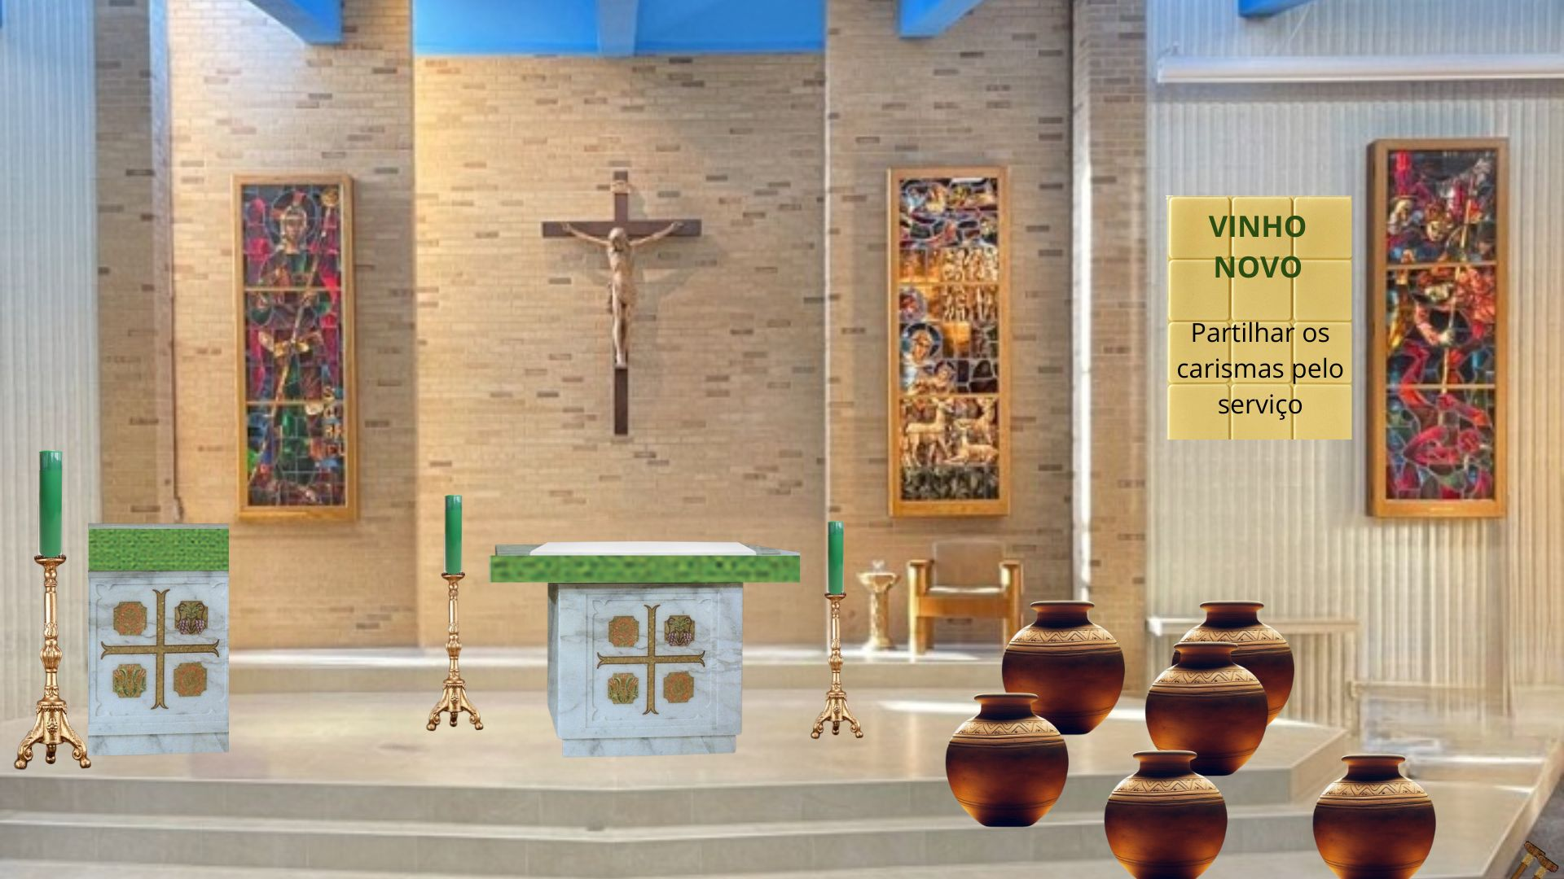

Sugestões rituais

Ritos iniciais
Cada celebrante é um convidado e uma convidada a ser acolhido na festa da Eucaristia, na qual Jesus serve o vinho novo do Evangelho e da sua vida divina.

Antífona de entrada:
Antífona de entrada
Toda a terra vos adore com respeito,
e proclame o louvor do vosso nome,
ó Altíssimo.

Acolhida presidencial
Modelo para acolhida presidencial
A alegria de saborear o vinho novo do Evangelho, que produz em nós a unidade do Espírito Santo, com seus dons e carismas, esteja convosco.

T – Bendito seja Deus que nos reuniu no amor de Cristo!

Monição inicial:
Modelo de monição inicial
Neste Domingo, iniciamos a primeira etapa do Tempo Comum, que caracteriza nossa caminhada no discipulado de Jesus. Iniciamos com o convite para participar da festa da Eucaristia, na qual Jesus oferece o vinho novo do Evangelho e os carismas do Espírito Santo.
Em silêncio, peçamos a graça de vivermos atentos às necessidades de nossos irmãos e irmãs como Maria, a Mãe de Jesus.
(breve pausa para oração silenciosa)

Ato penitencial
Modelo para o ato penitencial
P – antes de nos aproximar da festa da Nova e eterna Aliança, que celebramos na Eucaristia, peçamos perdão de nossas faltas.
(breve pausa silenciosa)

P – Confessemos os nossos pecados:
T - Confesso a Deus todo-poderoso e a vós, irmãos e irmãs que pequei muitas vezes por pensamentos e palavras, atos e omissões, por minha culpa, minha tão grande culpa. E peço à Virgem Maria, aos anjos e santos, e a vós irmãos e irmãs, que rogueis por mim a Deus, nosso Senhor.

P – Deus bondoso, tenha compaixão de nós que tantas vezes estragamos a festa da vida e concedei-nos, em vossa misericórdia infinita, a graça de participar do banquete da vida eterna.
T – Amém!

Kyrie eleison:
Kyrie eleison
Senhor, tende piedade de nós!
Senhor, tende piedade de nós!

Cristo, tende piedade de nós!
Cristo, tende piedade de nós!

Senhor, tende piedade de nós!
Senhor, tende piedade de nós!

Rito de glorificação inicial:
Modelo de motivação para o rito do glória
Cantemos ao Senhor nosso canto de alegria, pelas maravilhas que ele realiza em nosso meio.

Oração do dia:
Oremos
Deus eterno e todo-poderoso,
que governais o céu e a terra,
escutai clemente as súplicas do vosso povo
e dai ao nosso tempo a vossa paz.
Por nosso Senhor Jesus Cristo, vosso Filho, que é Deus,
e convosco vive e reina, na unidade do Espírito Santo,
por todos os séculos dos séculos.
T – Amém!

Liturgia da Palavra
Na paróquia, o vinho pode faltar no meio da festa
Diante das carências, se dispor como servidor pelos carismas
O modo cristão de celebrar a vida é pelo serviço fraterno

Homilia
1 – Imagem da comunidade social
Hoje, na minha reflexão, vou deixar de lado o fato miraculoso, de Jesus ter transformado a água em vinho, porque gostaria de chamar sua atenção para a mensagem simbólica de uma festa de casamento. No nosso tempo, como no tempo de Jesus, uma festa de casamento envolve muita gente. Pessoas que cuidam da alimentação, da decoração, da música, das bebidas... Uma festa de casamento tem sucesso se muitas pessoas se dispõem a trabalhar. Aqui temos o primeiro simbolismo de uma festa de casamento: a disposição para o trabalho. Isso é um símbolo da Igreja, e chegando mais para perto de nós, é o símbolo da nossa paróquia. Para que nossa paróquia festeje a festa da vida é preciso que todos nos coloquemos a serviço de todos. Foi o que ouvimos na 2ª leitura.

2 – Jesus convidado para a festa
Naquela festa, em Caná, Jesus e seus discípulos foram convidados pelos noivos. Hoje, nós convidamos Jesus para vir participar da vida da nossa comunidade paroquial. O modo de convidar pode ser rezando, participando da Missa e, um outro modo que gostaria de destacar: colocando-se a serviço uns dos outros. Imagine se aqueles servidores da festa de Caná não tivessem dado atenção ao pedido de Nossa Senhora para levar a água até Jesus. Ele não poderia ter transformado a realidade daquela festa, quando acabou o vinho, em festa mais alegre ainda. O que é esse vinho novo que Jesus oferece? É o seu Evangelho. Diante da nossa realidade, nós podemos ser os servidores que levam o vinho novo do Evangelho para transformar a vida de quem vive triste, deprimido, medroso porque a vida perdeu o sentido. Como fazer isso? Convidando Jesus para a festa da vida e colocando-nos a serviço do bem de todos.

3 – Modo cristão de festejar a vida
Eu imagino a alegria dos garçons do casamento de Caná ao verem como os convidados ficavam satisfeitos depois de beber o vinho novo que Jesus oferecia para a festa. E nós, como entramos nessa festa? Pela partilha dos dons, dos carismas, como ouvimos na 2ª leitura. Nós somos como aqueles garçons que ofereciam o vinho novo feito por Jesus. Sermos servidores da comunidade com os carismas que recebemos do Espírito Santo. Nossa comunidade paroquial também tem preocupações, medos de fracassos, nem tudo que foi planejado dá certo... É a falta de vinho no meio da festa! Como podemos resolver isso? Pela renovação constante de quem bebe diariamente o vinho novo do Evangelho. É bebendo o Evangelho que nos tornamos uma comunidade servidora da vida, de uma vida repleta de sentido e de motivos para festejar viver aqui na nossa paróquia. Amém!

Oração dos fiéis

Anotações práticas
A prece dos fiéis foi preparada para três ministros: M1 – M2 – M3. Se possível, cada ministro tenha seu microfone. As preces sejam feitas pausadamente, com um breve intervalo entre a fala de um ministro e outro.

P – Nós que ouvimos o convite da Mãe de Jesus para fazer o que seu Filho disser, elevemos nossas preces e peçamos pelas nossas necessidades, pelas necessidades da nossa comunidade e pelas necessidades do mundo inteiro.

M1 - "Eles não têm mais vinho..."
M2 - Muitas pessoas vivem sem conhecer o amanhã por causa do egoísmo de alguns.
M3 – Senhor da nova e eterna Aliança, tocai aquelas mãos que se fecham e não sabem partilhar com quem precisa e convertei-as em mãos generosas.

T - Lembrai-vos, Senhor, do vosso amor e vinde em nossa ajuda!

M1 - "Eles não têm mais vinho..."
M2 - Muitas famílias perderam a esperança de viverem alegres e felizes.
M3 - Senhor da nova e eterna Aliança, transforma a água da decepção, presente em tantas famílias, no vinho novo do Evangelho que produz esperança e alegria.

T - Lembrai-vos, Senhor, do vosso amor e vinde em nossa ajuda!

M1 - "Eles não têm mais vinho..."
M2 – Tantos irmãos e irmãs vivem revoltados e desgostosos de tudo.
M3 - Senhor da nova e eterna Aliança, dai-nos a graça de colocar nossos carismas a serviço daqueles que perderam a alegria de viver levando a eles o vinho novo do Evangelho.

T - Lembrai-vos, Senhor, do Vosso Amor e vinde em nossa ajuda!

M1 - "Eles não têm mais vinho..."
M2 – Milhares de jovens se perdem em vícios e estregam suas vidas com futilidades.
M3 - Senhor da nova eterna Aliança, tocai o coração de nossos jovens para que bebam o vinho novo do Evangelho e se dediquem como servidores da festa da vida.

T - Lembrai-vos, Senhor, do Vosso Amor e vinde em nossa ajuda!

M1 - "Eles não têm mais vinho..."
M2 – Lembramos os famintos que vivem no mundo inteiro; daqueles que o sistema social os proíbe de comer o pão cotidiano.
M3 - Senhor da nova e eterna Aliança, tornai-nos mais humanos para que todos possam participar da festa da vida onde o pão é repartido em abundância para todos.

T - Lembrai-vos, Senhor, do Vosso Amor e vinde em nossa ajuda!

P - Juntamente com vossa Mãe, a Virgem que viu a necessidade daqueles noivos, olhai, Senhor, as necessidades de cada um de nós, as necessidades de nossa comunidade, as necessidades do mundo inteiro e apresentai-as ao Pai, para que possamos crescer na justiça diante dos vossos olhos, vós que sois Deus com o Pai e o Espírito Santo.
T - Amém!

Liturgia Eucarística
Quem vive a vida cristã na partilha dos carismas, para que a festa da vida nunca termine, colocando-se a serviço do bem de todos, é digno de ser oferente e adorante nesta celebração.

Orate fratres:
Orate fratres
Orai, irmãos e irmãs, para que celebrando a festa da nova e eterna Aliança, coloquemos no altar do Senhor a nossa vida como oferenda agradável a Deus Pai todo-poderoso.

T – Receba o Senhor por tuas mãos este sacrifício, para a glória do seu nome, para nosso bem e de toda a sua Santa Igreja.

Oração sobre as oferendas:
Oração sobre as oferendas
Concedei-nos, Senhor,
a graça de participar dignamente destes mistérios,
pois todas as vezes que celebramos o memorial
do sacrifício do vosso Filho,
realiza-se em nós a obra da redenção.
Por Cristo, nosso Senhor.
T – Amém!

Oração Eucarística

Prefácio - próprio da OE V
Tema - Caminhamos na estrada de Jesus
Oração Eucarística - OE V

Preparação para a comunhão
Conduzir os celebrantes até à Mesa onde se encontra a fartura da vida divina, o alimento necessário para se partilhar os carismas para o bem de toda a comunidade.

Pai nosso:
Convite para o Pai nosso
Antes de participar da Mesa que nos alimenta com a fartura da vida divina, rezemos como o Senhor nos ensinou: Pai nosso...

Abraço da paz:
Proposta de saudação da paz
Com a alegria de quem promove a paz partilhando dons e carismas para o bem de todos, saudemo-nos com um gesto de paz.

Convite para a comunhão:
Proposta de convite para a comunhão
Felizes os convidados a participar da Mesa onde Jesus nos oferece o pão e o vinho da vida nova.
Eis o Cordeiro de Deus, que tira o pecado do mundo.

T – Senhor, eu não sou digno que entreis em minha morada, mas dizei uma Palavra e serei salvo.

Antífona de comunhão:
Antífona de comunhão
Preparastes à minha frente uma mesa,
o meu cálice transborda!

Oração depois da comunhão:
Oração depois da comunhão
Infundi em nós, Senhor, o Espírito do vosso amor,
e fazei que vivam sempre unidos
os que saciastes com o único pão do céu.
Por Cristo, nosso Senhor.
T – Amém!

Ritos finais
O modelo para o envio, presente nas entrelinhas da oração do compromisso, é Maria, Mãe de Jesus. Ela tem o carisma de observar as necessidades e recorrer ao Filho para salvar a festa da vida. O mesmo exemplo é proposto aos celebrantes desse 2DTC-C.

Oração do compromisso concreto:
Senhor Jesus,
como os servos de Caná,
queremos nos colocar a serviço da nossa comunidade,
oferecendo o vinho novo do Evangelho.
Pela partilha de nossos carismas,
sejamos transformadores da realidade daqueles que vivem sem alegria.
Enche-nos de força para servir com dedicação,
espalhando esperança e amor em cada gesto.
Que nossa paróquia seja sempre uma festa de vida,
onde todos possam experimentar a plenitude da vossa presença.
Nós te convidamos, Senhor,
para estar conosco em cada momento,
renovando nossa fé e nossa alegria.
Amém.

Bênção e despedida:
Para a bênção final, propomos a bênção solene do Tempo Comum III, que se encontra no Missal Romano, com a finalidade de confirmar os celebrantes no seguimento de Jesus Cristo e na perseverança do mesmo.

Bênção e despedida:
Bênção solene do Tempo Comum III
P – O Senhor esteja convosco.
T – Ele está no meio de nós.

Deus todo-poderoso vos abençoe na sua bondade
e infunda em vós a sabedoria da salvação.
T – Amém!
Sempre vos alimente com os ensinamentos da fé
e vos faça perseverar nas boas obras.
T – Amém!
Oriente para ele os vossos passos,
e vos mostre o caminho da caridade e da paz.
T – Amém!
E a bênção de Deus todo-poderoso,
Pai e Filho ✠ e Espírito Santo,
desça sobre vós e permaneça para sempre.
T – Amém!

P - Ouçam a voz do Senhor e a deixem ecoar em suas vidas.
Ide em paz, o Senhor vos acompanhe.
T – Graças a Deus!

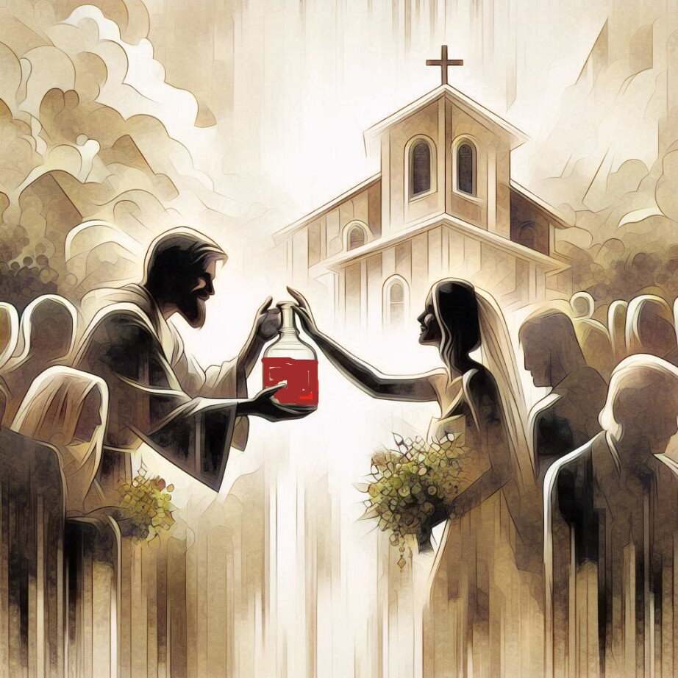

Jesus entrega o vinho novo do Evangelho à sua esposa (Igreja) para
Ser vivenciado em modo ministerial pela partilha dos carismas

LEITURAS
A profecia de Isaías é um programa a ser realizado na comunidade: transformar nossa comunidade num luzeiro de justiça. Isso é possível desde que saibamos ver as necessidades da comunidade, como fez Maria, e coloquemos nossos carismas e dons a serviço de todos. É assim que vivemos a vida cristã, ouvindo e fazendo o que Jesus pede para fazer.

Primeira leitura: Is 62,1-5

Leitura do Livro do Profeta Isaías
Por amor de Sião não me calarei,
por amor de Jerusalém não descansarei,
enquanto não surgir nela, como um luzeiro, a justiça
e não se acender nela, como uma tocha, a salvação.
As nações verão a tua justiça,
todos os reis verão a tua glória;
serás chamada com um nome novo,
que a boca do Senhor há de designar.
E serás uma coroa de glória na mão do Senhor,
um diadema real nas mãos de teu Deus.
Não mais te chamarão Abandonada,
e tua terra não mais será chamada Deserta;
teu nome será Minha Predileta
e tua terra será a Bem-Casada,
pois o Senhor agradou-se de ti
e tua terra será desposada.
Assim como o jovem desposa a donzela,
assim teus filhos te desposam;
e como a noiva é a alegria do noivo,
assim também tu és a alegria de teu Deus.

Palavra do Senhor.
T - Graças a Deus!

Salmo Responsorial - Sl 95

Cantai ao Senhor Deus um canto novo,
manifestai os seus prodígios entre os povos!

Cantai ao Senhor Deus um canto novo,
cantai ao Senhor Deus, ó terra inteira!
Cantai e bendizei seu santo nome!

Cantai ao Senhor Deus um canto novo,
manifestai os seus prodígios entre os povos!

Dia após dia anunciai sua salvação,
manifestai a sua glória entre as nações,
e entre os povos do universo seus prodígios!

Cantai ao Senhor Deus um canto novo,
manifestai os seus prodígios entre os povos!

Ó família das nações, dai ao Senhor,
ó nações, dai ao Senhor poder e glória,
dai-lhe a glória que é devida ao seu nome!
Oferecei um sacrifício nos seus átrios.

Cantai ao Senhor Deus um canto novo,
manifestai os seus prodígios entre os povos!

Adorai-o no esplendor da santidade,
terra inteira, estremecei diante dele!
Publicai entre as nações: “Reina o Senhor!”
pois os povos ele julga com justiça.

Cantai ao Senhor Deus um canto novo,
manifestai os seus prodígios entre os povos!

Segunda leitura - 1Cor 12,4-11

Leitura da Primeira Carta de São Paulo aos Coríntios

Irmãos:
Há diversidade de dons, mas um mesmo é o Espírito.
Há diversidade de ministérios, mas um mesmo é o Senhor.
Há diferentes atividades, mas um mesmo Deus
que realiza todas as coisas em todos.
A cada um é dada a manifestação do Espírito
em vista do bem comum.
A um é dada pelo Espírito a palavra da sabedoria.
A outro, a palavra da ciência segundo o mesmo Espírito.
A outro, a fé no mesmo Espírito.
A outro, o dom de curas no mesmo Espírito.
A outro, o poder de fazer milagres.
A outro, profecia.
A outro, discernimento de espíritos.
A outro, falar línguas estranhas.
A outro, interpretação de línguas.
Todas estas coisas as realiza um e o mesmo Espírito,
que distribui a cada um conforme quer.

Palavra do Senhor.
T – Graças a Deus!

Aclamação ao Evangelho – Cf. 2Ts 2,14

Aleluia, aleluia, aleluia!

O Senhor Deus nos chamou, por meio do Evangelho,
a fim de alcançarmos a glória de Cristo.

Evangelho – Jo 2,1-12
Proclamação do Evangelho de Jesus Cristo
segundo João

Naquele tempo,
Houve um casamento em Caná da Galiléia.
A mãe de Jesus estava presente.
Também Jesus e seus discípulos
tinham sido convidados para o casamento.
Como o vinho veio a faltar,
a mãe de Jesus lhe disse:
“Eles não têm mais vinho.”
Jesus respondeu-lhe:
“Mulher, por que dizes isto a mim?
Minha hora ainda não chegou”.
Sua mãe disse aos que estavam servindo:
“Fazei o que ele vos disser”.
Estavam seis talhas de pedra colocadas aí
para a purificação que os judeus costumam fazer.
Em cada uma delas cabiam mais ou menos cem litros.
Jesus disse aos que estavam servindo:
“Enchei as talhas de água”.
Encheram-nas até a boca.
Jesus disse:
“Agora tirai e levai ao mestre-sala”.
E eles levaram.
O mestre-sala experimentou a água,
que se tinha transformado em vinho.
Ele não sabia de onde vinha,
mas os que estavam servindo sabiam,
pois eram eles que tinham tirado a água.
O mestre-sala chamou então o noivo e lhe disse:
“Todo mundo serve primeiro o vinho melhor
e, quando os convidados já estão embriagados,
serve o vinho menos bom.
Mas tu guardaste o vinho melhor até agora!”
Este foi o início dos sinais de Jesus.
Ele o realizou em Caná da Galiléia
e manifestou a sua glória,
e seus discípulos creram nele.

Palavra da Salvação
T - Glória a vós Senhor!

Coordenação: Serginho Valle  liturgia@liturgia.pro.br  São José do Rio Preto, novemebro de 2024 |  | Todos os Direitos são reservados ao SAL, que não autoriza a publicação escrita total ou parcial dos textos em nenhum meio público.

Acessar:
Site do SAL — www.liturgia.pro.br
Fone e Whatsapp — (17) 3512-9014
Blogger do SAL — http://liturgiasal.blogspot.com/
Youtube do SAL — https://youtu.be/RVvVBFb0Pjc

